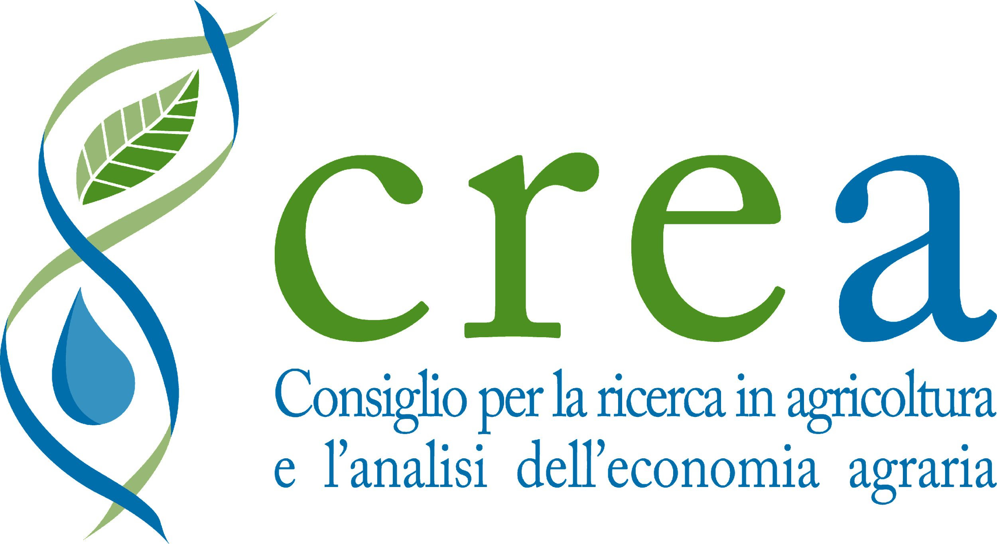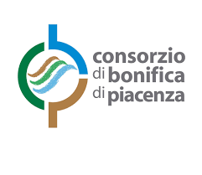

Comunicato Stampa

La pandemia ha cambiato l’alimentazione degli adolescenti?
La risposta è sì, ecco come

Il monitoraggio, frutto di una approfondita ricerca dell’Università Cattolica del Sacro Cuore, ANBI Emilia Romagna, Consorzio di Bonifica di Piacenza e CREA è stato presentato oggi all'ateneo piacentino nell’ambito del progetto Food Mood con sorprendenti risultati

PIACENZA – (27 Gennaio 2022) - La pandemia ha modificato l’atteggiamento degli adolescenti, in particolare quelli che frequentano le scuole superiori, nei confronti del cibo e nelle modalità con cui si rapportano quotidianamente all’alimentazione? Secondo la prima ricerca in campo nazionale svolta dal team di studio dell’Università Cattolica di Piacenza insieme a ANBI Emilia Romagna, CREA e Consorzio di bonifica di Piacenza la risposta è “si” se pensiamo che ben il 54% dei ragazzi intervistati ha esplicitamente dichiarato di aver cambiato (forse per sempre) le proprie abitudini alimentari da quando il virus Covid-19 ha fatto improvvisa irruzione nelle loro vite. Occorre tuttavia approfondire questo dato, per comprendere al meglio se questi mutamenti abbiano avuto nell’insieme un effetto positivo o negativo. “Il progetto Food Mood offre molteplici opportunità di analisi e il quadro che emerge dalla ricerca che presentiamo nel dettaglio oggi – ha commentato il professor Edoardo Fornari che ha coordinato lo studio - è caratterizzato da un contrasto tra luci e ombre, nel quale però le prime sembrano fortunatamente prevalere sulle seconde”. Tra i cambiamenti in senso peggiorativo emergono soprattutto due aspetti. Da un lato un aumento consistente del tempo in solitudine e dedicato all’uso dei device digitali, con i conseguenti impatti negativi su tutte le sfere della socialità, inclusa quella della condivisione del cibo come momento di gratificazione e di evasione. Ne deriva che circa il 15% dei ragazzi adolescenti vive, purtroppo, l’alimentazione come un problema, che l’emergenza Covid-19 ha di fatto esasperato. Dall’altro lato, vi è il consolidamento di una “brutta abitudine” che si stava peraltro già affermando nell’era pre-pandemica: quella di non fare la prima colazione. Questo comportamento riguarda ormai circa un quarto degli studenti e studentesse di scuola superiore, che non riconoscono a questo momento di consumo la sua fondamentale importanza. I cambiamenti migliorativi, però, sono molti e decisamente incoraggianti. In primis, i lockdown, la DAD, lo smart working e più in generale il maggior tempo trascorso tra le mura domestiche hanno favorito il recupero di una “bella abitudine”, quella della “socialità” dei pasti in famiglia. Nel 96% dei casi, infatti, pranzi e cene oggi si consumano in compagnia di mamma, papà, fratelli e sorelle, tutti seduti insieme a tavola. Un altro aspetto positivo indotto dall’emergenza Covid-19 è stato quello di una maggiore attenzione, rispetto al passato, alla sicurezza dei prodotti: c’è una crescente domanda di “Food Safety” che deriva da un fortissimo bisogno di rassicurazione da parte dei giovani rispetto a tutto ciò che si mangia e si beve. E, nello stesso tempo, c’è una diffusa propensione al “salutismo” alimentare, nel senso che 2 adolescenti su 3 hanno iniziato a scegliere cibi con meno grassi, meno zuccheri, meno sale e/o hanno ridotto la quantità complessiva di cibo consumato. Il tutto accompagnato da un’ottima predisposizione a svolgere attività fisica: almeno una volta a settimana nel 78% dei casi. Infine, altri due aspetti molto interessanti e promettenti. Da un lato c’è una crescente aderenza di questi ragazzi e ragazze, nei loro consumi quotidiani, ai principi-guida della cosiddetta “dieta mediterranea”. E dall’altro si è affermata, negli ultimi mesi, una bellissima riscoperta dei prodotti tipici del territorio: le eccellenze DOP e IGP dell’Emilia-Romagna come Parmigiano Reggiano e Grana, il Prosciutto di Parma, la Coppa Piacentina. Prodotti della tradizione a cui il 70/80% degli adolescenti associa una straordinaria superiorità qualitativa rispetto alle alternative “convenzionali” disponibili sul mercato. “Da questa importante ricerca si comprende che contesto penalizzante causato dall’emergenza pandemica – ha sottolineato il presidente di ANBI e ANBI ER Francesco Vincenzi – ha generato, come elemento positivo, la migliore e maggiore attenzione ad una alimentazione sana, tracciabile, spesso di prossimità frutto delle nostre terre. Ed è per queste ragioni fondamentali che ANBI (che grazie alla gestione della risorsa idrica attraverso le reti Consorzi distribuisce a tutte le colture tipiche l’elemento naturale acqua) ha rinsaldato la collaborazione fattiva con l’Ateneo per i prossimi tre anni. La ricerca e l’aggiornamento dei dati sono essenziali così come il coinvolgimento delle giovani generazioni”. In questo senso il “terremoto” provocato dalla pandemia sembra aver avuto l’effetto di rinsaldare le fondamenta del “ponte generazionale” tra gli adolescenti e i loro genitori/nonni, stimolando un fenomeno di “ritorno alle radici” enogastronomiche che ha generato rassicurazione e senso di comunità, rendendoci tutti psicologicamente più forti”. I risultati della ricerca e gli scenari esaminati dalle diverse prospettive (su un campione rappresentativo di circa 600 studenti raccolto nel corso del progetto Acqua da Mangiare di ANBI Emilia Romagna negli istituti superiori svolto durante i mesi di lockdown) sono stati presentati oggi nel corso dell’incontro - moderato dal giornalista Andrea Gavazzoli - nella Sala Giuseppe Piana dell’UNICATT di Piacenza dagli esperti: Marco Trevisan (preside UNICATT), Mauro Balordi ( direttore UNICATT PC e CR) Emanuele Marconi (direttore CREA), Francesco Vincenzi (presidente ANBI) Luigi Bisi (Consorzio di Bonifica di Piacenza), Edoardo Fornari ( Scienze Agrarie Alimentari UNICATT), Laura Rossi (CREA), Angela Ragnetti (psicologa e psicoterapeuta), Maria Teresa Andena (Preside istituti agrari Emilia Romagna), Francesco Orlando (agronomo MI/MUR).
Ora la domanda che possiamo porci è la seguente: questi cambiamenti sono destinati a consolidarsi o ad azzerarsi nei prossimi mesi/anni? È proprio per (tentare di) dare una risposta a questo quesito che il progetto “Food Mood” porterà avanti, nei prossimi due anni, ulteriori analisi e approfondimenti sul tema, con la preziosa collaborazione delle scuole superiori dell’Emilia-Romagna.

